МИНИСТЕРСТВО ОБРАЗОВАНИЯ И НАУКИ РОССИЙСКОЙ ФЕДЕРАЦИИ
Федеральное государственное бюджетное образовательное учреждение высшего
профессионального образования
«Казанский национальный исследовательский технический университет
им. А.Н. Туполева-КАИ»
Институт компьютерных технологий и защиты информации
Кафедра Прикладной математики и Информатики

ПОЯСНИТЕЛЬНАЯ ЗАПИСКА
к курсовой работе
по дисциплине «Проектирование и архитектура программных систем»
«Система управления проектами TaskMaster»

Выполнили: студенты группы 4311
Замилова Азалия Ринатовна
Иванов Святослав Игоревич
Руководитель: Александров А.Ю.

Казань – 2026

Оглавление
1. Введение3
2. Задание на курсовую работу4
3. Цели и задачи проекта5
4. Требования к программной системе6
4.1 Коммерческие и организационные требования6
4.2 Требования пользователей6
4.3 Функциональные и системные требования7
4.4 Нефункциональные требования8
4.5 Требования к информационной безопасности9
4.6 Требования к внешним интерфейсам9
4.7 Эксплуатационные требования10
4.8 Требования к сопровождению10
4.9 Проектные ограничения10
5. Моделирование предметной области11
5.1 Акторы и диаграмма вариантов использования11
5.2 Диаграммы потоков данных (DFD)12
5.3 SADT/IDEF0 диаграммы13
5.4 Диаграмма сущность-связь (ER)13
6. Проектирование общей архитектуры системы15
6.1 Микросервисная архитектура15
6.2 Слой безопасности16
6.3 Диаграмма последовательности16
6.4 Инфраструктура и контейнеризация17
7. Описание программы18
7.1 Общие сведения18
7.2 Функциональное назначение19
7.3 Описание логической структуры19
7.4 Вызов и загрузка21
7.5 Структура данных21
8. Руководство пользователя22
9. Заключение25
10. Список литературы26
Приложения27

1. Введение
В современных организациях управление проектами и задачами является одной из ключевых составляющих эффективной деятельности. Рост числа одновременно выполняемых проектов и усложнение координации между сотрудниками обнажают ограничения традиционных инструментов: ведение задач в таблицах Excel, разрозненных мессенджерах и электронной почте приводит к потере информации, срыву сроков и отсутствию прозрачности для руководства.
Существующие коммерческие решения (Jira, Яндекс Трекер) обладают рядом недостатков: высокая стоимость лицензирования, избыточная функциональность для малого и среднего бизнеса, сложность адаптации под внутренние процессы, а также зависимость от иностранных поставщиков и хранение корпоративных данных на внешних серверах.
Настоящая курсовая работа посвящена проектированию и разработке системы управления проектами «TaskMaster» — веб-приложения, предназначенного для автоматизации процессов постановки задач, отслеживания их выполнения, командной коммуникации и аналитики. Уникальной особенностью системы является встроенный модуль видеоконференций с записью и автоматической текстовой выжимкой (умный телемост).
Система ориентирована на организации малого и среднего бизнеса, стремящихся перевести управление рабочими процессами в единое цифровое пространство с возможностью развёртывания на собственной инфраструктуре.
Актуальность разработки определяется необходимостью импортозамещения в сфере корпоративного программного обеспечения, а также потребностью в доступном и функциональном инструменте управления проектами для организаций, не имеющих возможности использовать зарубежные решения.

2. Задание на курсовую работу
Тема: Разработка системы управления проектами «TaskMaster».
Цель работы: спроектировать, задокументировать и реализовать веб-приложение на основе микросервисной архитектуры, автоматизирующее процессы управления проектами и задачами в организации.
Задание включает:
— анализ предметной области и выявление требований к системе;
— построение моделей бизнес-процессов (DFD, SADT/IDEF0, Use Case, ER);
— проектирование микросервисной архитектуры системы;
— разработку диаграмм классов для слоя доступа к данным;
— реализацию серверной части на Java/Kotlin (Spring Boot) и клиентской части на React (Next.js);
— оформление пояснительной записки в соответствии со стандартами.
Разработчики: Замилова А.Р., Иванов С.И. (группа 4311)
Руководитель: Александров А.Ю.
Сроки выполнения: март – май 2026 г.

3. Цели и задачи проекта
Основная цель разработки системы «TaskMaster» — создание единой платформы для управления проектами и задачами, обеспечивающей прозрачность выполнения работ, автоматизацию рутинных операций и эффективную коммуникацию внутри команды.
Задачи проекта:
— разработать систему аутентификации и управления пользователями с поддержкой ролевой модели доступа;
— создать модуль управления проектами: создание, редактирование, архивирование, назначение участников;
— реализовать модуль задач с полным набором атрибутов (название, описание, статус, приоритет, исполнитель, дедлайн, теги, чек-листы);
— разработать канбан-доску для визуального управления задачами;
— реализовать модуль аналитики и отчётности с дашбордами и экспортом данных;
— разработать систему уведомлений (внутренние и email);
— реализовать встроенный модуль видеоконференций с записью и автоматической текстовой выжимкой (умный телемост)(в планах);
— обеспечить контейнеризацию и возможность развёртывания на корпоративном сервере.
Бизнес-результат: сокращение времени на координацию задач на 25%, повышение доли задач, выполненных в срок, до 85%, обеспечение руководства актуальной аналитикой в режиме реального времени.

4. Требования к программной системе

4.1 Коммерческие и организационные требования (бизнес-требования)
Система «TaskMaster» должна соответствовать следующим бизнес-требованиям:
— сокращение времени на координацию задач между сотрудниками не менее чем на 25%;
— повышение доли задач, выполненных в срок, до 85% и выше;
— обеспечение единой точки доступа ко всем активным проектам для руководства;
— прозрачность выполнения проектов за счёт актуальной аналитики в режиме реального времени;
— снижение накладных расходов на коммуникацию за счёт встроенного модуля видеоконференций (в планах);
— возможность развёртывания на корпоративном сервере без зависимости от внешних облачных провайдеров.

4.2 Требования пользователей
Выявленные требования пользователей системы представлены в таблице 1.
Таблица 1 — Требования пользователей
Роль | Требование
Директор организации | Просматривать сводную аналитику по всем проектам организации
 | Просматривать дашборды с KPI-метриками
 | Экспортировать отчёты в Excel и PDF
 | Добавлять сотрудников в систему
Руководитель проекта | Создавать, редактировать и архивировать проекты
 | Назначать участников на проект и распределять задачи
 | Контролировать сроки выполнения задач
 | Управлять приоритетами задач
 | Просматривать аналитику по конкретным проектам
Сотрудник отдела | Просматривать список назначенных задач
 | Изменять статус задачи (Новая, В работе, На проверке, Готова)
 | Добавлять комментарии и прикреплять файлы к задаче
 | Участвовать в видеоконференциях и получать текстовую выжимку
 | Использовать поиск и фильтрацию задач

4.3 Функциональные и системные требования
Модуль аутентификации и управления пользователями:
— регистрация пользователей с верификацией данных;
— аутентификация по логину/паролю с выдачей JWT-токенов;
— восстановление пароля, редактирование профиля;
— ролевая модель: Директор организации, Руководитель проекта, Сотрудник отдела.
Модуль управления проектами:
— создание, редактирование, архивирование проектов;
— назначение руководителя и участников проекта;
— просмотр списка проектов с фильтрацией по статусу.
Модуль управления задачами:
— CRUD-операции для задач с атрибутами: название, описание, статус, приоритет, исполнитель, автор, наблюдатели, дедлайн, теги, чек-листы;
— канбан-доска для визуального управления задачами (перетаскивание карточек);
— фильтрация и полнотекстовый поиск по задачам;
— история изменений по каждой задаче.
Модуль коммуникации:
— добавление комментариев, прикрепление файлов, упоминания (@username);
— встроенный модуль видеоконференций с записью и автоматической текстовой выжимкой (умный телемост).
Модуль аналитики и отчётности:
— дашборды с графиками и ключевыми метриками (KPI);
— экспорт отчётов в форматах Excel и PDF;
— просмотр статистики выполнения задач и проектов.
Модуль уведомлений:
— email-уведомления и внутрисистемные уведомления о назначении задач, изменениях статусов и дедлайнах.

4.4 Нефункциональные требования
— Архитектура: микросервисное веб-приложение (клиент-сервер).
— Браузеры: поддержка последних версий Google Chrome, Mozilla Firefox, Microsoft Edge.
— Бэкенд: Java 17/21/25, Kotlin, Spring Boot 4.x.
— Фронтенд: React 18 (Next.js).
— Базы данных: PostgreSQL 14+ (отдельная БД для каждого микросервиса).
— Кэширование: Redis.
— Развёртывание: Docker, Docker Compose.
— Производительность: время отклика интерфейса не более 2 секунд при одновременной работе до 100 пользователей.
— Безопасность: хранение паролей в хешированном виде (bcrypt), разделение прав доступа на уровне ролей.

4.5 Требования к информационной безопасности
— хранение паролей пользователей в хешированном виде (алгоритм bcrypt);
— аутентификация на основе JWT-токенов, передаваемых в заголовке Authorization: Bearer;
— разделение прав доступа на уровне ролей (RBAC — Role-Based Access Control);
— stateless-архитектура: сервер не хранит пользовательских сессий;
— все данные доступны строго в соответствии с ролью пользователя;
— проверка JWT-токена на уровне API Gateway для каждого защищённого запроса.
В данной версии не реализуется:
— двухфакторная аутентификация;
— шифрование данных на уровне базы данных.

4.6 Требования к внешним интерфейсам
API:
— REST API, соответствующий 2-му уровню модели зрелости Ричардсона;
— формат данных — JSON;
— HTTP-методы: GET (чтение), POST (создание), PUT/PATCH (обновление), DELETE (удаление);
— коды ответа: 200 OK, 201 Created, 400 Bad Request, 401 Unauthorized, 403 Forbidden, 404 Not Found.
Пользовательский интерфейс:
— Single Page Application на React 18+ (Next.js);
— взаимодействие с сервером через API Gateway по HTTP/HTTPS.

4.7 Эксплуатационные требования
— развёртывание только на серверах компании-заказчика (публичные облака не обязательны);
— серверная ОС: Ubuntu 22.04 LTS или Windows Server 2019+;
— минимальные требования к серверу: 12 vCPU, 16 ГБ RAM, 40 ГБ SSD;
— инструмент контейнеризации: Docker и Docker Compose.

4.8 Требования к сопровождению
— вся документация оформляется на русском языке в формате MS Word или PDF;
— код размещается в репозитории с применением системы контроля версий Git;
— код системы должен быть структурирован и документирован;
— обучение пользователей проводится до завершения проекта (не менее 2 сессий).

4.9 Проектные ограничения
Что НЕ входит в систему:
— расчёт заработной платы и налогов (система не является бухгалтерской);
— управление кадрами и HR-процессы;
— мобильные нативные приложения для iOS и Android (планируются в следующей итерации);
— обработка платёжных транзакций и функциональность CRM;
— интеграция с бухгалтерскими системами (1С).
Таблица 2 — Вехи проекта
Этап | Дата
Начало проекта | 01.03.2026
Утверждение требований и архитектуры | 01.04.2026
Завершение разработки основного функционала | 01.05.2026
Завершение тестирования и опытная эксплуатация | 15.05.2026
Завершение проекта | 30.05.2026
Бюджет проекта: минимальный — проект выполняется студенческой командой с использованием исключительно открытого программного обеспечения.

5. Моделирование предметной области

5.1 Выявление акторов и диаграмма вариантов использования
В ходе анализа предметной области были выявлены следующие акторы системы (таблица 3).
Таблица 3 — Акторы системы
Актор | Краткое описание
Директор организации | Высшее руководство. Просматривает общую статистику по всем проектам, анализирует отчёты и дашборды. Добавляет сотрудников в систему.
Руководитель проекта | Управляет проектами и задачами. Создаёт проекты, назначает участников, ставит задачи, контролирует сроки и приоритеты.
Сотрудник отдела | Базовый пользователь системы. Выполняет назначенные задачи, обновляет статусы, добавляет комментарии и участвует в видеоконференциях.
Диаграмма вариантов использования (Use Case Diagram) отображает взаимодействие акторов с функциями системы (рисунок 1).
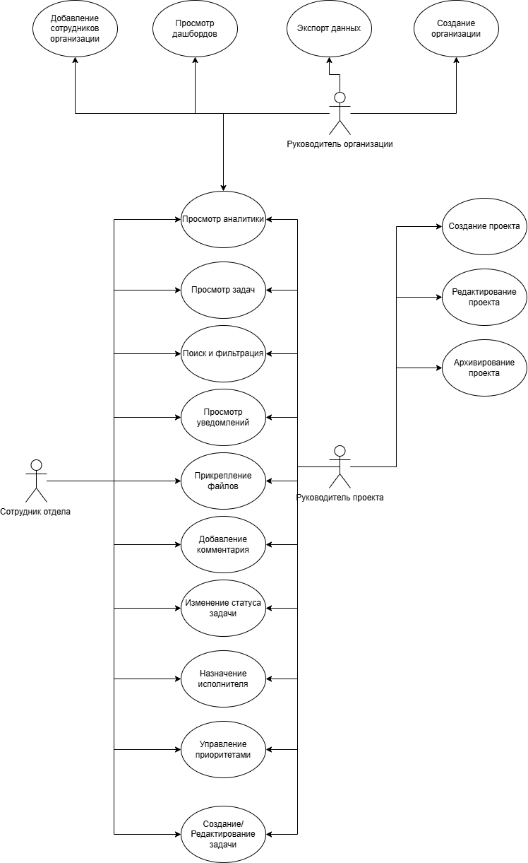
Рисунок 1 — Диаграмма вариантов использования системы TaskMaster

Основные варианты использования представлены в таблице 4.
Таблица 4 — Варианты использования
Актор | Вариант использования | Описание
Сотрудник отдела | Просмотр задач | Просмотр списка назначенных задач
 | Изменение статуса задачи | Изменение статуса выполнения задачи
 | Добавление комментария | Оставить комментарий к задаче
 | Прикрепление файлов | Прикрепить файл с результатами работы
 | Поиск и фильтрация | Поиск задач по параметрам
 | Участие в видеоконференции | Присоединиться к умному телемосту
Руководитель проекта | Создание проекта | Создать новый проект
 | Управление задачами | Создать, редактировать, назначить задачу
 | Просмотр аналитики | Просмотр статистики проекта
Директор организации | Просмотр сводной аналитики | Общая статистика по всем проектам
 | Экспорт данных | Экспорт отчётов в Excel/PDF

5.2 Диаграммы потоков данных (DFD)
Контекстная диаграмма (рисунок 2) рассматривает систему «TaskMaster» в целом, определяя внешние сущности и потоки данных между ними.
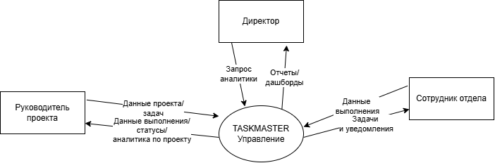
Рисунок 2 — Контекстная диаграмма системы
Контекстный процесс УПРАВЛЕНИЕ ПРОЕКТАМИ взаимодействует со следующими внешними сущностями:
— Директор организации: направляет запросы аналитики, получает отчёты и дашборды;
— Руководитель проекта: передаёт данные задач и проектов, получает статусы и аналитику;
— Сотрудник отдела: предоставляет данные выполнения, получает уведомления и задачи.
Система декомпозируется на следующие функциональные блоки (рисунок 3):
— Процесс 1.1 (СОЗДАТЬ/РЕДАКТИРОВАТЬ ЗАДАЧУ) — приём, регистрация и изменение задач;
— Процесс 1.2 (ОБНОВИТЬ СТАТУС) — обработка данных выполнения и формирование обновлённого статуса;
— Процесс 1.3 (КОММУНИКАЦИЯ) — управление комментариями, вложениями и уведомлениями;
— Процесс 1.4 (АНАЛИТИКА) — формирование отчётов и дашбордов для директора.
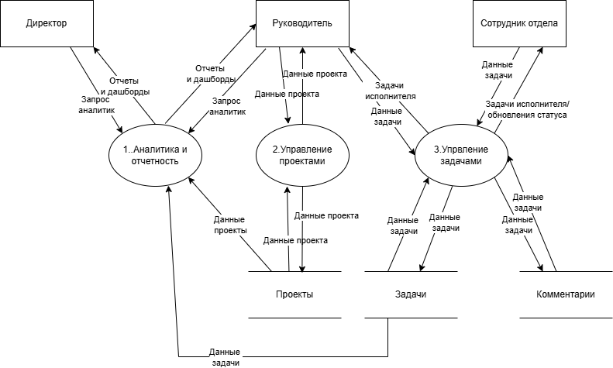
Рисунок 3 — DFD диаграмма первого уровня

5.3 SADT/IDEF0 диаграммы
Для формализации бизнес-процессов системы разработаны SADT/IDEF0-диаграммы. Контекстная диаграмма A-0 (рисунок 4) представляет систему как единый функциональный блок «УПРАВЛЕНИЕ ПРОЕКТАМИ И ЗАДАЧАМИ» со следующими потоками:
— входы: данные пользователей, задачи, проекты, комментарии, файлы;
— выходы: обновлённые статусы, уведомления, аналитические отчёты;
— управление: нормативные документы, регламенты;
— механизмы: сервер, СУБД PostgreSQL, Redis, браузер пользователя.
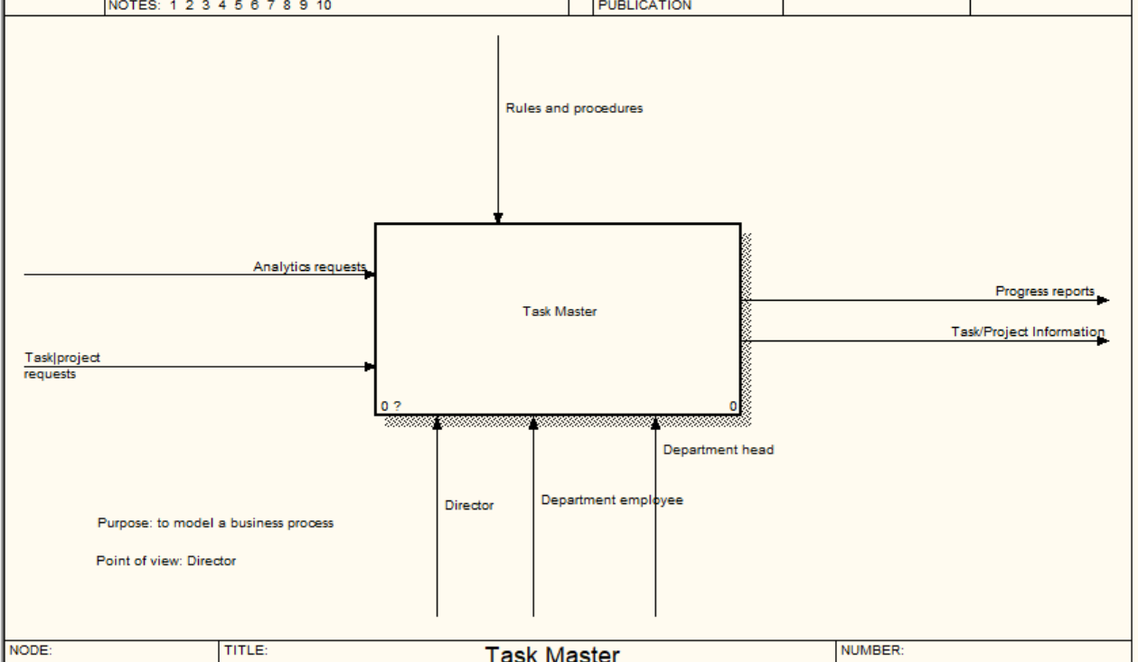
Рисунок 4 — Контекстная диаграмма SADT (A-0)
Декомпозиция диаграммы A0 (рисунок 5) выделяет следующие подпроцессы:
— A1: Управление проектами
— A2: Управление задачами
— A4: Аналитика и отчётность.
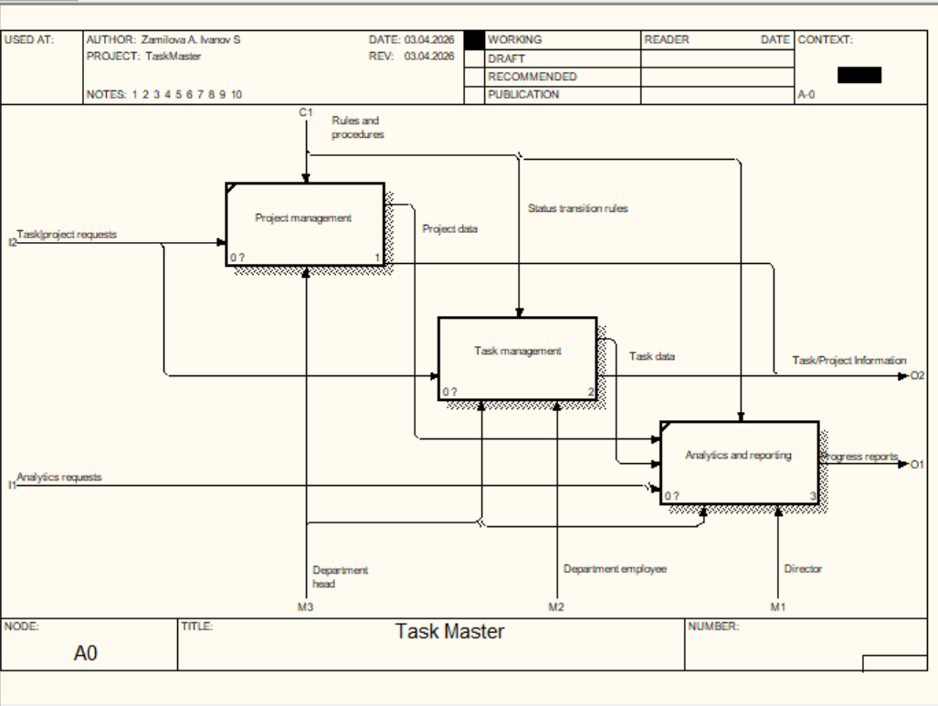
Рисунок 5 — Декомпозиция контекстной диаграммы (A0)

5.4 Диаграмма сущность-связь (ER)
Концептуальная ER-диаграмма (рисунок 6) описывает сущности, хранимые в базах данных системы.
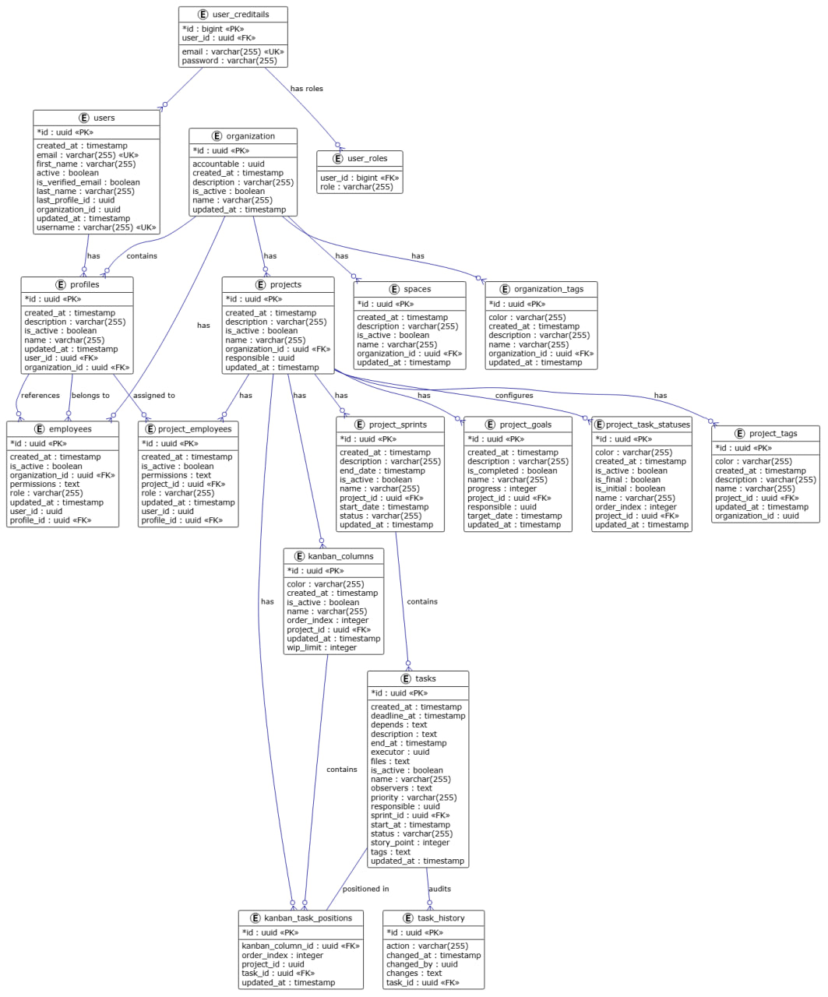
Рисунок 6 — Концептуальная диаграмма сущность-связь
Описание основных сущностей представлено в таблице 5.
Таблица 5 — Сущности базы данных
Сущность | Назначение
User (Пользователь) | Учётные записи пользователей системы
Organization (Организация) | Организация, в рамках которой ведутся проекты
Project (Проект) | Проект, объединяющий набор задач
Task (Задача) | Атомарная единица работы в рамках проекта
Comment (Комментарий) | Комментарий пользователя к задаче
Tag (Тег) | Метка для категоризации задач
Attachment (Вложение) | Файл, прикреплённый к задаче
Notification (Уведомление) | Системное или email-уведомление пользователя
Sprint (Спринт) | Фиксированный временной период для группы задач
Связующие таблицы (отношения многие-ко-многим):
— User–Project: участие пользователя в проекте;
— Task–Tag: метки, присвоенные задаче;
— Task–User (наблюдатели): отслеживание задачи несколькими пользователями;
— Sprint–Task: задачи, включённые в спринт.

6. Проектирование общей архитектуры системы
Система «TaskMaster» реализована как микросервисное клиент-серверное веб-приложение. Клиентская часть выполнена в виде Single Page Application (SPA) на React (Next.js). Серверная часть состоит из набора независимых микросервисов на Java/Kotlin (Spring Boot), взаимодействующих через API Gateway. Взаимодействие между клиентом и сервисами осуществляется по протоколу HTTP/HTTPS в формате JSON.

6.1 Микросервисная архитектура
Система состоит из следующих микросервисов (рисунок 7):
— API Gateway — единая точка входа, маршрутизация запросов и проверка JWT;
— Auth Service — аутентификация, генерация и валидация JWT-токенов;
— User Service — управление пользователями и профилями;
— Organization Service — управление организациями и составом команд;
— Task Service — управление проектами, задачами, чек-листами;
— Notification Service — отправка email и внутрисистемных уведомлений. 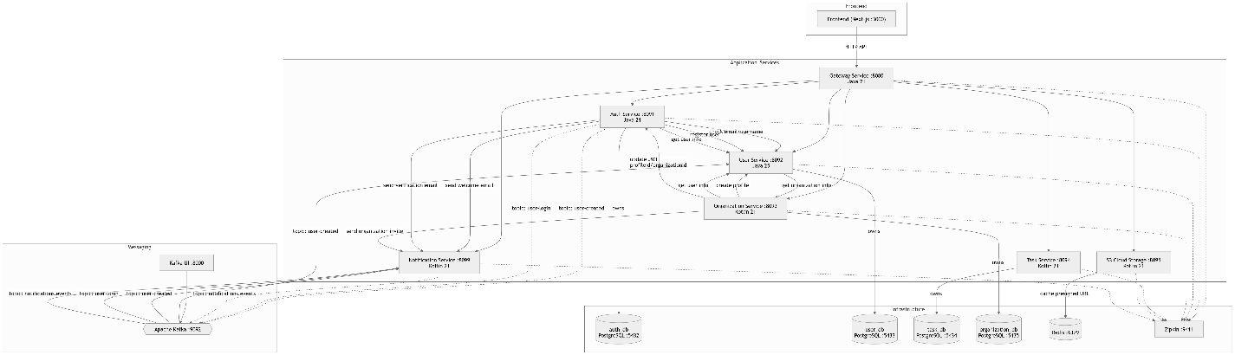
Рисунок 7 — Диаграмма компонентов системы
Каждый микросервис обладает собственной изолированной базой данных (принцип Database per Service). Взаимодействие между сервисами осуществляется по REST API.

6.2 Слой безопасности
Безопасность системы обеспечивается на уровне API Gateway. JWT-фильтр перехватывает каждый входящий запрос, извлекает токен из заголовка Authorization: Bearer, проверяет его подпись и срок действия, после чего передаёт запрос целевому микросервису. Настройка доступа к эндпоинтам выполняется через конфигурацию Spring Security.
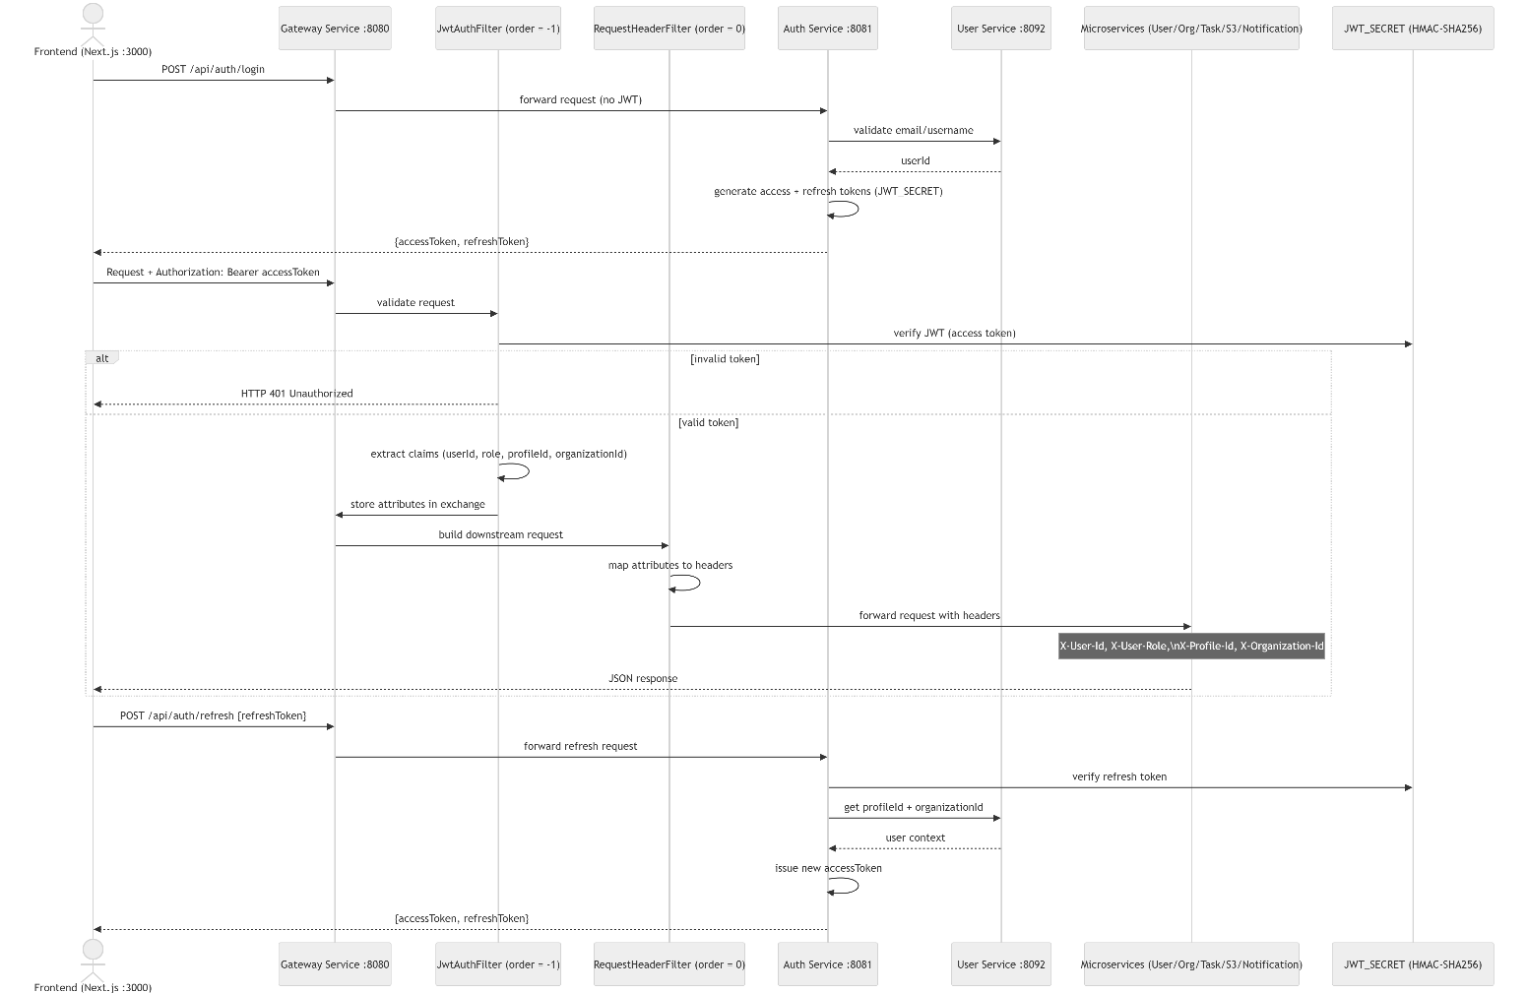Рисунок 8 — Схема слоя безопасности

6.3 Диаграмма последовательности
Жизненный цикл HTTP-запроса в системе (рисунок 9):
— Client → отправляет HTTP-запрос с JWT в заголовке;
— API Gateway → извлекает и валидирует JWT-токен;
— API Gateway → при успехе маршрутизирует запрос к целевому микросервису;
— Микросервис (Controller → Service → Repository) → обрабатывает запрос;
— Repository → выполняет запрос к PostgreSQL;
— Controller → формирует JSON-ответ и возвращает клиенту.
Рисунок 9 — Диаграмма последовательности обработки запроса
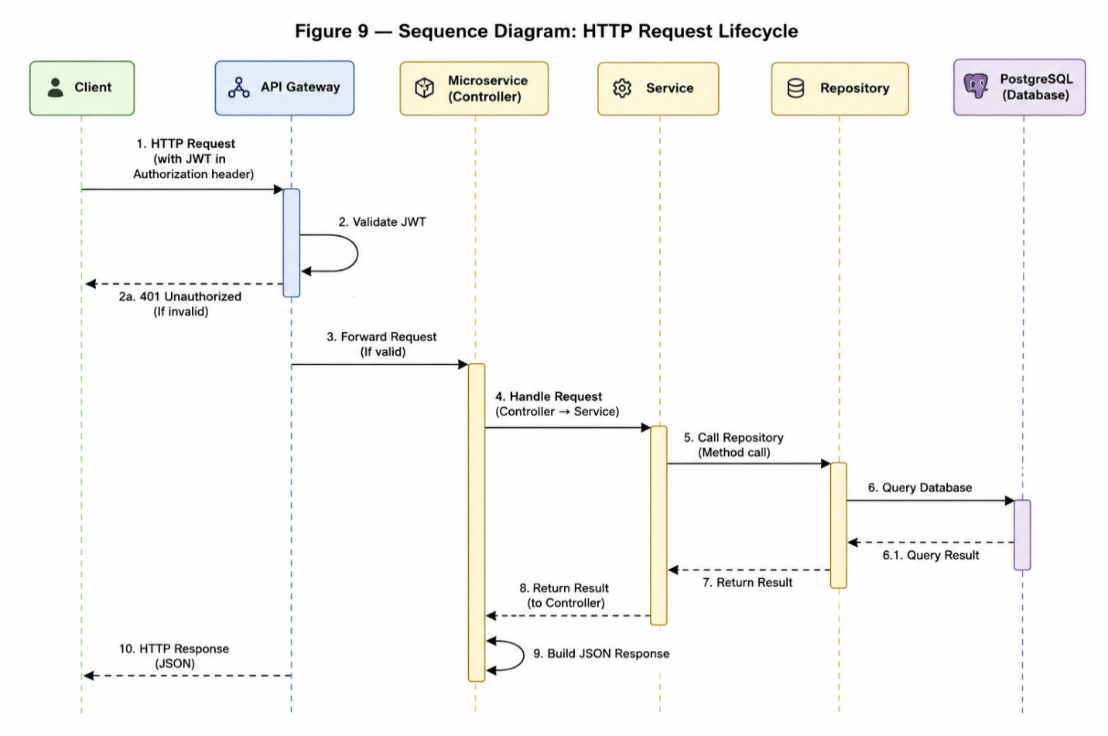

6.4 Инфраструктура и контейнеризация
Каждый микросервис развёртывается в изолированном Docker-контейнере. Конфигурация описывается файлом docker-compose.yml. Ресурсные требования для контейнеров представлены в таблице 6.
Таблица 6 — Ресурсы микросервисов
Контейнер | Назначение | CPU | RAM | Диск
api-gateway | Маршрутизация и безопасность | 0,5 vCPU | 512 МБ | ≥200 МБ
auth-service | Аутентификация, JWT | 0,5 vCPU | 512 МБ | ≥500 МБ
user-service | Управление пользователями | 1 vCPU | 1 ГБ | ≥1 ГБ
organization-service | Управление организациями | 2 vCPU | 2 ГБ | ≥2 ГБ
task-service | Управление задачами | 2 vCPU | 2 ГБ | ≥2 ГБ
notification-service | Отправка уведомлений | 0,5 vCPU | 512 МБ | ≥200 МБ
redis | Кэширование данных | 1 vCPU | 4 ГБ | ≥500 МБ

7. Описание программы

7.1 Общие сведения
Обозначение и наименование программы: Система управления проектами «TaskMaster» — веб-приложение для автоматизации процессов управления проектами и задачами в организации.
Программное обеспечение, необходимое для функционирования:
Таблица 7 — Программное обеспечение
Компонент | Версия | Назначение
Ubuntu Server | 22.04 LTS | ОС сервера
Java (OpenJDK) | 17+ | Среда выполнения бэкенда
Kotlin | 1.9+ | Язык части микросервисов
PostgreSQL | 14+ | СУБД
Redis | 7+ | Кэширование данных
Node.js | 18+ | Сборка фронтенда
Docker / Docker Compose | Latest | Контейнеризация
Языки программирования:
— Backend: Java 17+, Kotlin 1.9+ (Spring Boot 3.x);
— Frontend: JavaScript/TypeScript, React 18+ (Next.js);
— База данных: PostgreSQL.

7.2 Функциональное назначение
Классы решаемых задач: автоматизация управления проектами (Project Management), управление задачами (Task Tracking System), корпоративные коммуникации.
Назначение программы: централизованное ведение проектов и задач, обеспечение прозрачности выполнения работ, автоматизация уведомлений, аналитика и отчётность.
Автоматизируемые функции:
— управление проектами (создание, редактирование, архивирование);
— управление задачами (полный CRUD, чек-листы, теги, приоритеты);
— канбан-доска с перетаскиванием карточек;
— управление пользователями и ролями;
— система уведомлений (email и внутрисистемные);
— аналитика и экспорт отчётов;
— видеоконференции с записью и автоматической текстовой выжимкой.
Функциональные ограничения:
— система не выполняет расчёт заработной платы;
— мобильные нативные приложения не входят в текущую версию.

7.3 Описание логической структуры
Алгоритм работы системы:
1. Пользователь открывает браузер и переходит на адрес системы.
2. Система отображает форму входа. Пользователь вводит логин и пароль.
3. Auth Service проверяет учётные данные и выдаёт JWT-токен.
4. Пользователь попадает на Dashboard с активными проектами.
5. Руководитель создаёт проект, добавляет участников, создаёт задачи.
6. Сотрудники получают уведомления о назначенных задачах.
7. Сотрудник обновляет статус задачи, добавляет комментарии и файлы.
8. Задача проходит этапы: Новая → В работе → На проверке → Готова.
9. Руководитель контролирует прогресс через канбан-доску и аналитику.
10. По завершении всех задач проект архивируется.
Таблица 8 — Технический стек системы
Уровень | Технология | Версия | Назначение
Backend | Java | 17/21/25 | Язык программирования
 | Kotlin | 1.9 | Язык части сервисов
 | Spring Boot | 4.0.5 | Фреймворк приложения
 | Spring Security | 6.2 | Аутентификация и авторизация
 | Spring Data JPA | 3.1 | ORM и доступ к данным
Frontend | React | 18 | UI-фреймворк
 | Next.js | 16 | SSR и маршрутизация
 | TypeScript | 5.0 | Язык программирования
СУБД | PostgreSQL | 14 | Реляционная база данных
Кэш | Redis | 7 | Кэширование
Инфра | Docker | Latest | Контейнеризация
Связи между компонентами:
— Controller → Service (конструкторная инъекция зависимостей);
— Service → Repository (инъекция зависимости);
— Repository → Entity (JPA-Hibernate маппинг на таблицы PostgreSQL);
— JWT-фильтр → SecurityContext (перехват запроса перед Controller).

7.4 Вызов и загрузка
— Способ вызова: через браузер, используя адрес сервера (например, http://taskmaster.company.ru).
— Для запуска требуется развёртывание Docker-контейнеров с помощью команды: docker-compose up -d.
— Доступ к системе осуществляется без установки дополнительного ПО на устройстве пользователя.

7.5 Структура данных
Диаграмма классов (рисунок 10) описывает модели данных основных микросервисов системы. Каждый сервис использует собственные JPA-сущности, маппированные на таблицы в своей изолированной базе данных.
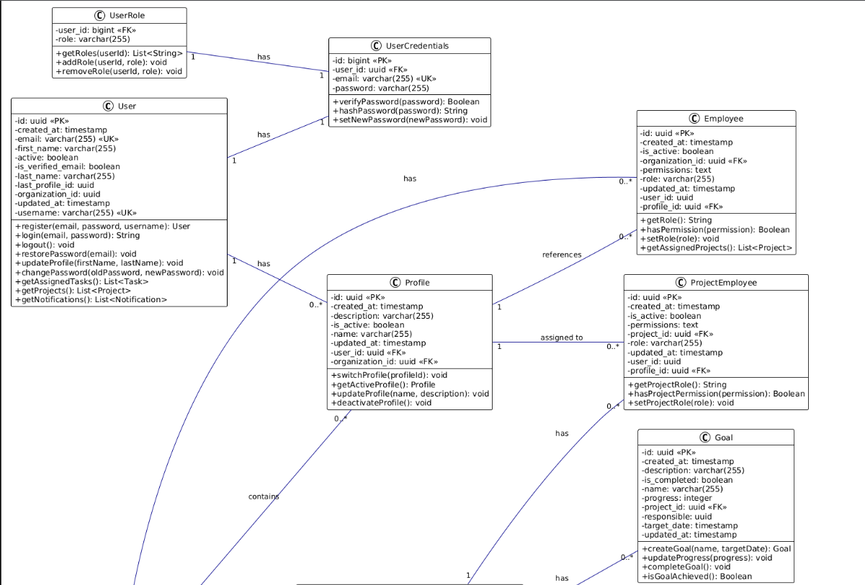
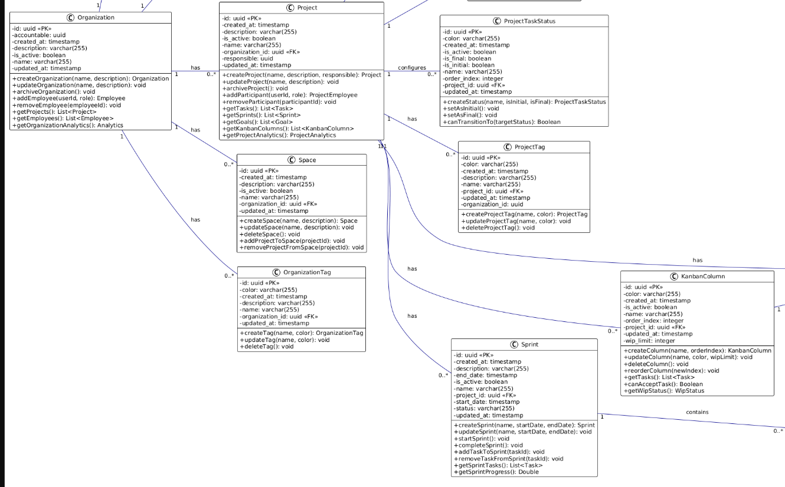
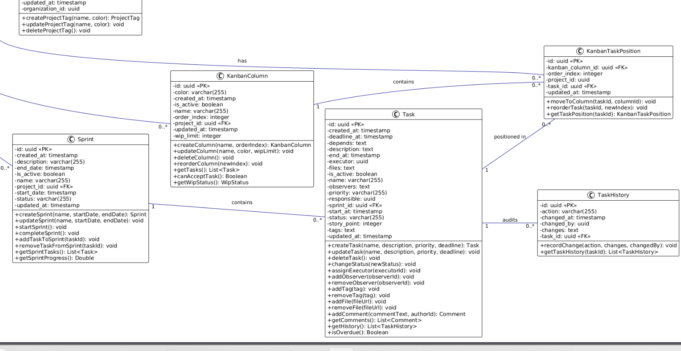
Рисунок 10 — Диаграмма классов

8. Руководство пользователя

8.1 Назначение программы
Система «TaskMaster» предназначена для автоматизации управления проектами и задачами в организации. Система обеспечивает централизованное ведение работ от создания проекта до его архивирования.
Автоматизируемые виды деятельности:
— управление проектами и задачами;
— координация работы команды через канбан-доску;
— коммуникация по задачам (комментарии, файлы, видеоконференции);
— аналитика и формирование отчётов;
— администрирование пользователей и ролей.

8.2 Выполнение программы
Загрузка и запуск программы:
Пользователь открывает браузер и вводит адрес системы. Отображается страница авторизации (рисунок 11). Форма содержит поля ввода логина и пароля, а также кнопку «Войти». При успешной аутентификации система автоматически перенаправляет пользователя на Dashboard.
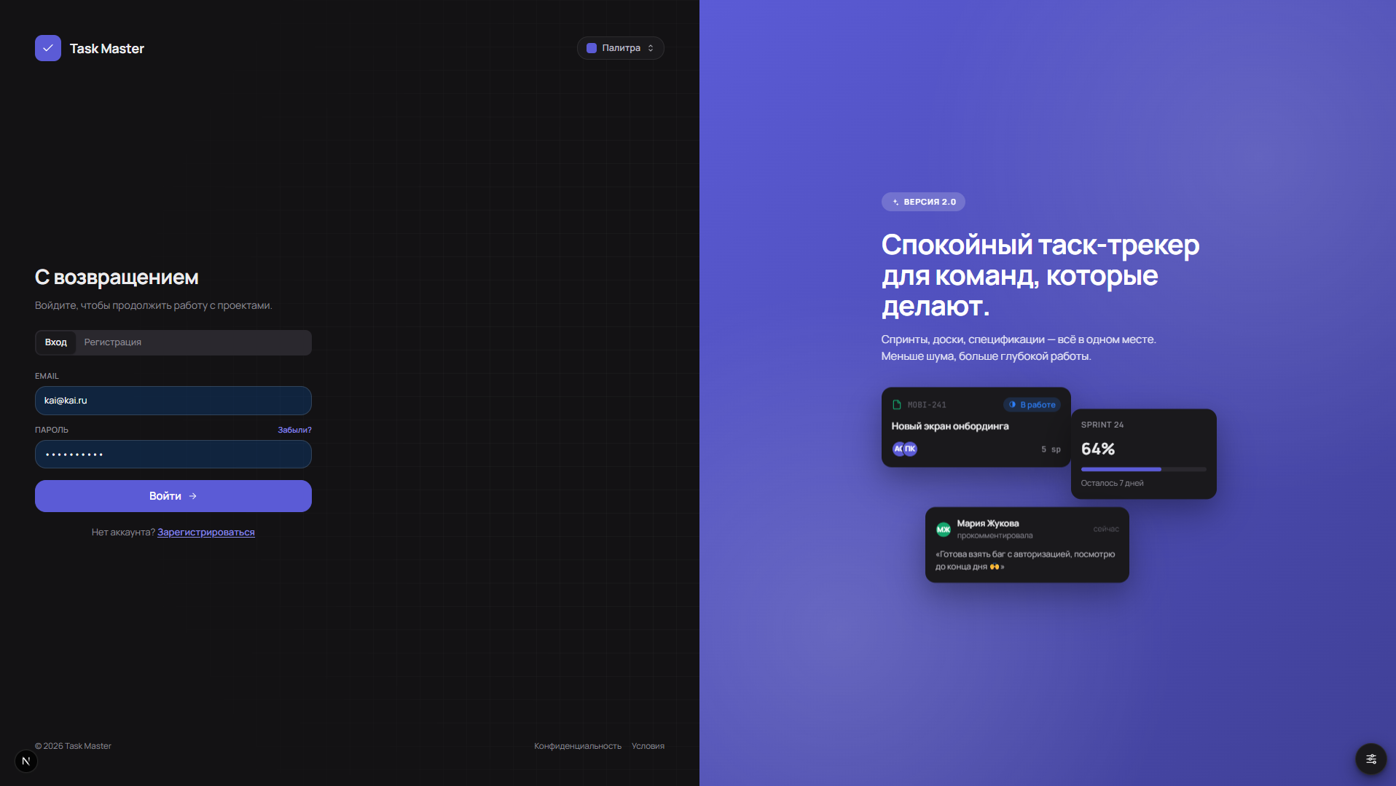
Рисунок 11 — Страница авторизации
Выполнение функции «Управление проектами»:
После входа руководитель проекта попадает на страницу «Мои проекты» (рисунок 12). Страница включает список активных проектов с кнопками «Создать проект», «Детали», «Редактировать», «Архивировать».
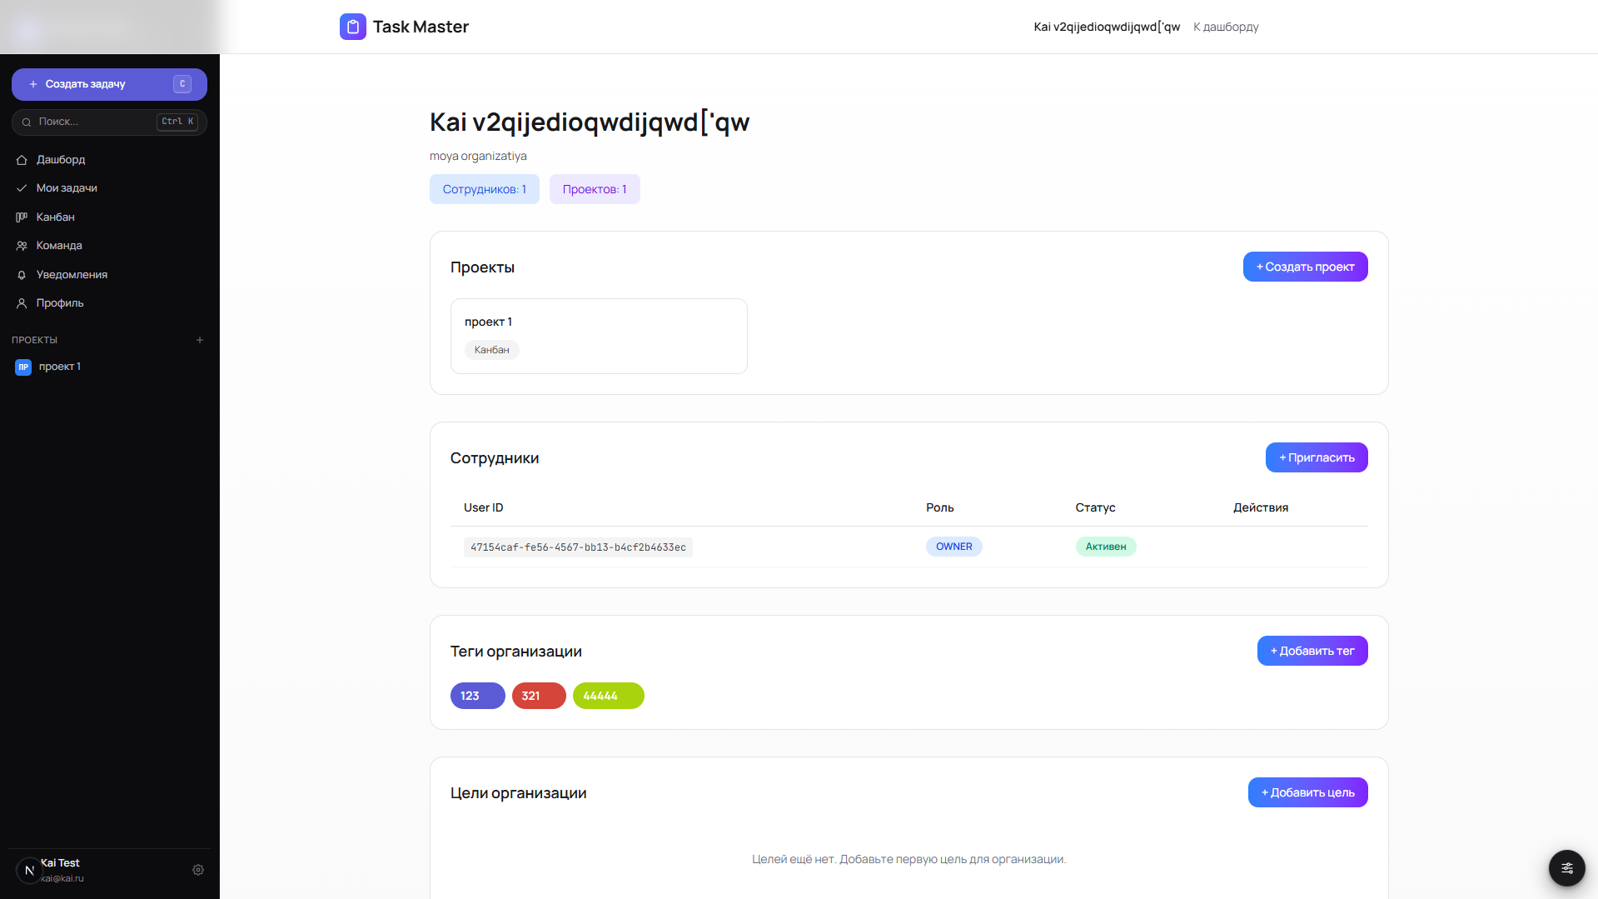
Рисунок 12 — Страница «Управление проектами»
Выполнение функции «Управление задачами» (Канбан-доска):
После открытия проекта отображается канбан-доска (рисунок 13). Задачи распределены по колонкам: «Новая», «В работе», «На проверке», «Готова». Для изменения статуса задачи необходимо перетащить карточку в соответствующую колонку.
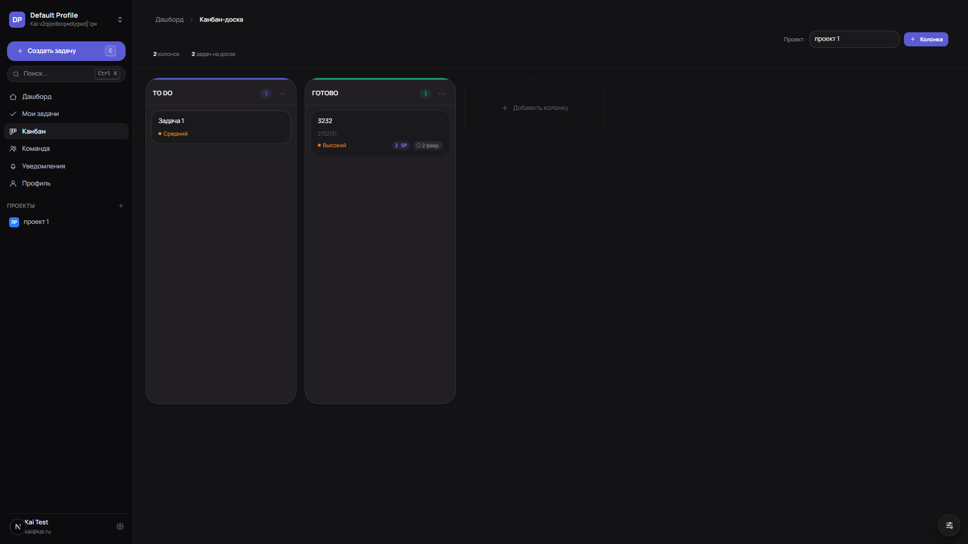Рисунок 13 — Канбан-доска задач
Выполнение функции «Создание задачи»:
Нажатие кнопки «Создать задачу» открывает форму (рисунок 14) с полями: название, описание, приоритет (Высокий/Средний/Низкий), исполнитель, дедлайн, теги, чек-лист. После заполнения нажать «Создать».
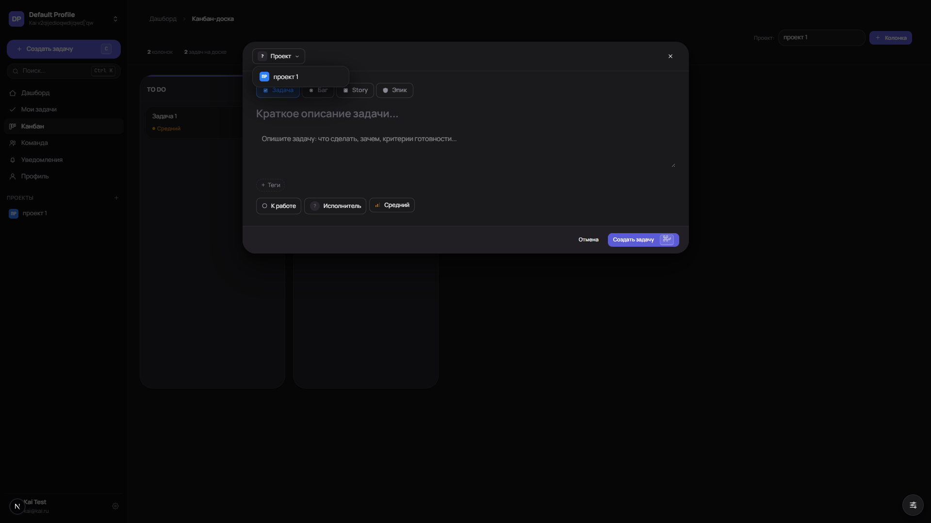Рисунок 14 — Форма создания задачи
Выполнение функции «Аналитика и отчётность»:
Директор организации открывает раздел «Аналитика» (рисунок 15). Дашборд отображает ключевые метрики: количество активных проектов, задач по статусам, процент выполнения в срок. Доступны кнопки экспорта в Excel и PDF.
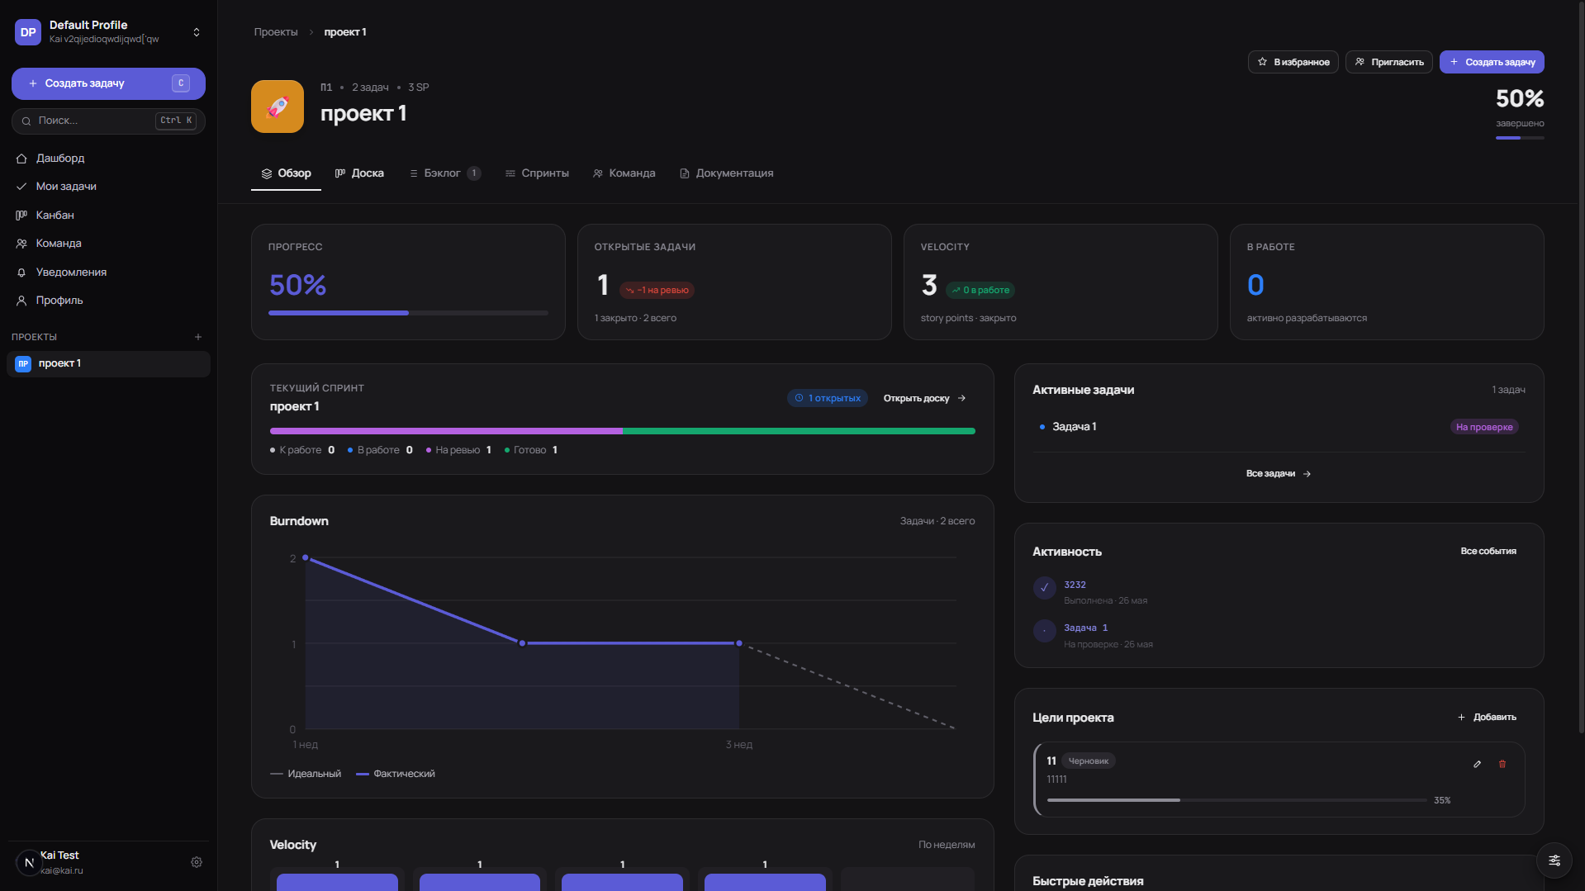
Рисунок 15 — Дашборд аналитики

8.3 Завершение работы программы
Для завершения работы пользователь нажимает кнопку «Выйти» в правом верхнем углу интерфейса. Система завершает сессию и перенаправляет на страницу авторизации.

8.4 Сообщения оператору
Система формирует следующие сообщения пользователю:
— «Авторизация успешна» — при успешном входе в систему;
— «Неверный логин или пароль» — при вводе некорректных учётных данных;
— «Задача успешно создана» — при создании новой задачи;
— «Вам назначена новая задача» — уведомление при назначении задачи;
— «Срок выполнения задачи истекает завтра» — уведомление о приближении дедлайна;
— «Ошибка сервера. Попробуйте позже» — при технической ошибке на стороне сервера.

9. Заключение
В ходе выполнения курсовой работы была спроектирована и задокументирована система управления проектами «TaskMaster», предназначенная для автоматизации процессов управления задачами и координации работы команды.
Итоги проектирования: разработана система «TaskMaster» на основе микросервисной архитектуры из 6 независимых сервисов. Реализованы все функциональные и нефункциональные требования: модуль управления проектами и задачами, канбан-доска, система уведомлений, аналитика, а также уникальный модуль видеоконференций с автоматической текстовой выжимкой (умный телемост).
Достигнутые результаты:
— разработана микросервисная архитектура из 6 независимых сервисов с изолированными базами данных;
— реализована ролевая модель доступа (RBAC) для 3 типов пользователей;
— спроектирован REST API, соответствующий 2-му уровню модели Ричардсона;
— обеспечена безопасность через JWT-аутентификацию и хеширование паролей (bcrypt);
— система контейнеризирована с помощью Docker для удобного развёртывания.
Меры по вводу в опытную эксплуатацию: развернуть систему на корпоративном сервере с использованием Docker Compose; провести обучение пользователей (не менее 2 сессий); выполнить тестовый цикл работы с реальными задачами; собрать обратную связь и устранить выявленные замечания.
Перспективы развития:
— разработка мобильных нативных приложений для iOS и Android;
— интеграция с корпоративными мессенджерами (Telegram, Slack);
— добавление модуля управления ресурсами и бюджетом проекта;
— расширение модуля аналитики с применением технологий машинного обучения.

10. Список литературы
1. Ларман К. Применение UML и шаблонов проектирования. — М.: Вильямс, 2013. — 736 с.
2. Фаулер М. Шаблоны корпоративных приложений. — М.: Вильямс, 2016. — 544 с.
3. Ньюмен С. Создание микросервисов. — СПб.: Питер, 2021. — 624 с.
4. Spring Boot Reference Documentation [Электронный ресурс]. — URL: https://docs.spring.io/spring-boot/docs/current/reference/html/ (дата обращения: 01.05.2026).
5. React Documentation [Электронный ресурс]. — URL: https://react.dev/ (дата обращения: 01.05.2026).
6. PostgreSQL 14 Documentation [Электронный ресурс]. — URL: https://www.postgresql.org/docs/14/ (дата обращения: 01.05.2026).
7. Docker Documentation [Электронный ресурс]. — URL: https://docs.docker.com/ (дата обращения: 01.05.2026).
8. Next.js Documentation [Электронный ресурс]. — URL: https://nextjs.org/docs (дата обращения: 01.05.2026).
9. ГОСТ 19.101-77. Единая система программной документации. Виды программ и программных документов. — М.: Стандартинформ, 2010.
10. ГОСТ 19.505-79. Единая система программной документации. Руководство оператора. Требования к содержанию и оформлению. — М.: Стандартинформ, 2010.

Приложения

Приложение 1. Глоссарий
Таблица П1 — Глоссарий терминов
Термин | Определение
REST | Representational State Transfer — архитектурный стиль для распределённых систем
JWT | JSON Web Token — стандарт передачи данных для аутентификации
JPA | Java Persistence API — спецификация для работы с реляционными БД из Java
ORM | Object-Relational Mapping — технология связывания объектов и таблиц БД
DTO | Data Transfer Object — объект для передачи данных между слоями
RBAC | Role-Based Access Control — управление доступом на основе ролей
Канбан-доска | Визуальный инструмент управления рабочим потоком через карточки и колонки
Микросервис | Автономный сервис, реализующий одну бизнес-функцию, развёртываемый независимо
API Gateway | Единая точка входа для всех клиентских запросов, выполняющая маршрутизацию
Docker | Платформа контейнеризации для упаковки и запуска приложений в изолированных средах
Redis | Высокопроизводительная система хранения данных в оперативной памяти (in-memory)
bcrypt | Криптографический алгоритм хеширования паролей
Умный телемост | Модуль видеоконференций с автоматической текстовой выжимкой из записи встречи
Sprint (Спринт) | Фиксированный временной период для выполнения группы задач
KPI | Key Performance Indicators — ключевые показатели эффективности
CI/CD | Continuous Integration / Continuous Deployment — непрерывная интеграция и развёртывание
SADT | Structured Analysis and Design Technique — методология структурного анализа
IDEF0 | Методология функционального моделирования (подмножество SADT)

Приложение 2. Rest API эндпоинты

Таблица П2.1 —AUTH SERVICE эндпоинты
METHOD | PATH | ОПИСАНИЕ
POST | /api/auth/register | Регистрация нового пользователя
POST | /api/auth/login Вход | (получение токенов)
POST | /api/auth/refresh | Обновление access/refresh токенов
GET | /api/auth/validate?token= | Валидация токена, возврат данных пользователя
PUT | /api/auth/users/{userId}/password | Смена пароля
PUT | /api/auth/users/{userId}/role | Обновление роли пользователя (admin)
PUT | /api/auth/users/{userId}/profile | Привязка профиля/организации
DELETE | /api/auth/users/{userId} | Удаление пользователя

Таблица П2.2 — USER SERVICE эндпоинты
METHOD | PATH | ОПИСАНИЕ
POST | /api/users/register | Создание пользователя (через Auth)
POST | /api/users/can-register | Проверка email/username
GET | /api/users/list | Список пользователей
GET | /api/users/search?name= | Поиск пользователей
GET | /api/users/me/extended | Расширенная инфо текущего пользователя
GET | /api/users/{userId} | Пользователь по ID
GET | /api/users/{userId}/exists | Проверка существования
GET | /api/users/{userId}/extended | Полная информация пользователя
PUT | /api/users/{userId}/last-profile/{profileId} | Обновить активный профиль
POST | /api/users/findUser/login/{login} | ID по username
POST | /api/users/findUser/email/{email} | ID по email
POST | /api/profiles | Создать профиль
GET | /api/profiles | Профили текущего пользователя
GET | /api/profiles/user/{userId} | Профили пользователя
GET | /api/profiles/user/{userId}/active | Активный профиль
GET | /api/profiles/{profileId}/detail | Детали профиля
PUT | /api/profiles/{profileId} | Обновить профиль
PUT | /api/profiles/{profileId}/activate | Активировать профиль

Таблица П2.3 — ORGANIZATION SERVICE эндпоинты
METHOD | PATH | ОПИСАНИЕ
GET | /api/organizations?isActive=true | Список организаций
GET | /api/organizations/{id} | Организация по ID
GET | /api/organizations/user/{userId}/info | Организация и роль пользователя
POST | /api/organizations | Создать организацию
PUT | /api/organizations/{id} | Обновить организацию
DELETE | /api/organizations/{id} | Деактивировать организацию
GET | /api/organizations/{orgId}/employees | Сотрудники
GET | /api/organizations/{orgId}/employees/{employeeId} | Сотрудник
POST | /api/organizations/{orgId}/employees | Добавить сотрудника
PUT | /api/organizations/{orgId}/employees/{employeeId} | Обновить сотрудника
DELETE | /api/organizations/{orgId}/employees/{employeeId} | Удалить сотрудника
POST | /api/organizations/{orgId}/invitations | Создать приглашение
GET | /api/organizations/{orgId}/invitations | Список приглашений
GET | /api/invitations/my | Мои приглашения
PUT | /api/invitations/{id}/accept | Принять приглашение
PUT | /api/invitations/{id}/decline | Отклонить приглашение
GET | /api/organizations/{orgId}/tags | Теги организации
POST | /api/organizations/{orgId}/tags | Создать тег
PUT | /api/organizations/{orgId}/tags/{tagId} | Обновить тег
DELETE | /api/organizations/{orgId}/tags/{tagId} | Удалить тег
GET | /api/organizations/{orgId}/projects?isActive=true | Проекты
POST | /api/organizations/{orgId}/projects | Создать проект
GET | /api/projects/{id} | Проект по ID
PUT | /api/projects/{id} | Обновить проект
DELETE | /api/projects/{id} | Удалить проект
GET | /api/projects/{projectId}/employees | Участники проекта
POST | /api/projects/{projectId}/employees | Добавить участника
PUT | /api/projects/{projectId}/employees/{id} | Роль участника
DELETE | /api/projects/{projectId}/employees/{id} | Удалить участника
GET | /api/projects/{projectId}/goals | Цели
POST | /api/projects/{projectId}/goals | Создать цель
PUT | /api/projects/{projectId}/goals/{goalId} | Обновить цель
DELETE | /api/projects/{projectId}/goals/{goalId} | Удалить цель
GET | /api/projects/{projectId}/sprints | Спринты
POST | /api/projects/{projectId}/sprints | Создать спринт
PUT | /api/projects/{projectId}/sprints/{sprintId} | Обновить спринт
PUT | /api/projects/{projectId}/sprints/{sprintId}/activate | Активировать
PUT | /api/projects/{projectId}/sprints/{sprintId}/complete | Завершить
GET | /api/projects/{projectId}/kanban/columns | Колонки Kanban
POST | /api/projects/{projectId}/kanban/columns | Создать колонку
PUT | /api/projects/{projectId}/kanban/columns/{columnId} | Обновить колонку
PUT | /api/projects/{projectId}/kanban/columns/reorder | Перестановка колонок
DELETE | /api/projects/{projectId}/kanban/columns/{columnId} | Удалить колонку
GET | /api/projects/{projectId}/kanban/positions | Позиции задач
PUT | /api/projects/{projectId}/kanban/positions | Обновить позиции
GET | /api/projects/{projectId}/statuses | Статусы задач
POST | /api/projects/{projectId}/statuses | Создать статус
PUT | /api/projects/{projectId}/statuses/{statusId} | Обновить статус
DELETE | /api/projects/{projectId}/statuses/{statusId} | Удалить статус
GET | /api/projects/{projectId}/tags | Теги проекта
POST | /api/projects/{projectId}/tags | Создать тег
PUT | /api/projects/{projectId}/tags/{tagId} | Обновить тег
DELETE | /api/projects/{projectId}/tags/{tagId} | Удалить тег
GET | /api/projects/{projectId}/history | История проекта

Таблица П2.4 — TASK SERVICE эндпоинты
METHOD | PATH | ОПИСАНИЕ
POST | /api/tasks | Создать задачу
GET | /api/tasks?projectId= | Список задач
GET | /api/tasks/my | Мои задачи
GET | /api/tasks/search | Поиск задач
GET | /api/tasks/search-text?projectId=&q= | Полнотекстовый поиск
GET | /api/tasks/{id} | Задача по ID
PUT | /api/tasks/{id} | Обновить задачу
DELETE | /api/tasks/{id} | Удалить задачу
POST | /api/tasks/{taskId}/assign | Назначить исполнителя
POST | /api/tasks/{taskId}/unassign | Снять исполнителя
POST | /api/tasks/{taskId}/watchers | Добавить наблюдателя
DELETE | /api/tasks/{taskId}/watchers/{watcherId} | Удалить наблюдателя
POST | /api/tasks/{taskId}/transition | Сменить статус
POST | /api/projects/{projectId}/tasks | Создать задачу в проекте
GET | /api/projects/{projectId}/tasks | Список задач проекта
GET | /api/projects/{projectId}/tasks/{taskId} | Задача проекта
PUT | /api/projects/{projectId}/tasks/{taskId} | Обновить задачу
DELETE | /api/projects/{projectId}/tasks/{taskId} | Удалить задачу
GET | /api/projects/{projectId}/tasks/dashboard | Дашборд задач
GET | /api/sprints/{sprintId}/dashboard | Дашборд спринта
GET | /api/tasks/{taskId}/history | История задачи
GET | /api/tasks/history/{historyId} | Запись истории
GET | /api/tasks/history/by-user/{userId} | История пользователя
POST | /api/tasks/{taskId}/comments | Комментарий к задаче
GET | /api/tasks/{taskId}/comments | Комментарии задачи
POST | /api/projects/{projectId}/comments | Комментарий к проекту
GET | /api/projects/{projectId}/comments | Комментарии проекта
POST | /api/organizations/{orgId}/comments | Комментарий к организации
GET | /api/organizations/{orgId}/comments | Комментарии организации
GET | /api/comments/{commentId} | Комментарий с ответами
POST | /api/comments/{commentId}/replies | Ответ на комментарий
PUT | /api/comments/{commentId} | Редактировать комментарий
DELETE | /api/comments/{commentId} | Удалить комментарий
POST | /api/comments/{commentId}/attachments | Добавить вложение
DELETE | /api/attachments/{attachmentId} | Удалить вложение

Таблица П2.5 — S3 CLOUD STORAGESERVICE эндпоинты
METHOD | PATH | ОПИСАНИЕ
POST | /s3/upload-url | Получить presigned URL (1 файл)
POST | /s3/upload-urls | Presigned URLs (много файлов)
POST | /s3/download-url | Скачать файл
POST | /s3/download-urls | Скачать несколько файлов

Таблица П2.6 — NOTIFICATION SERVICE эндпоинты
METHOD | PATH | ОПИСАНИЕ
POST | /notifications | Отправка уведомления (email/Telegram)

